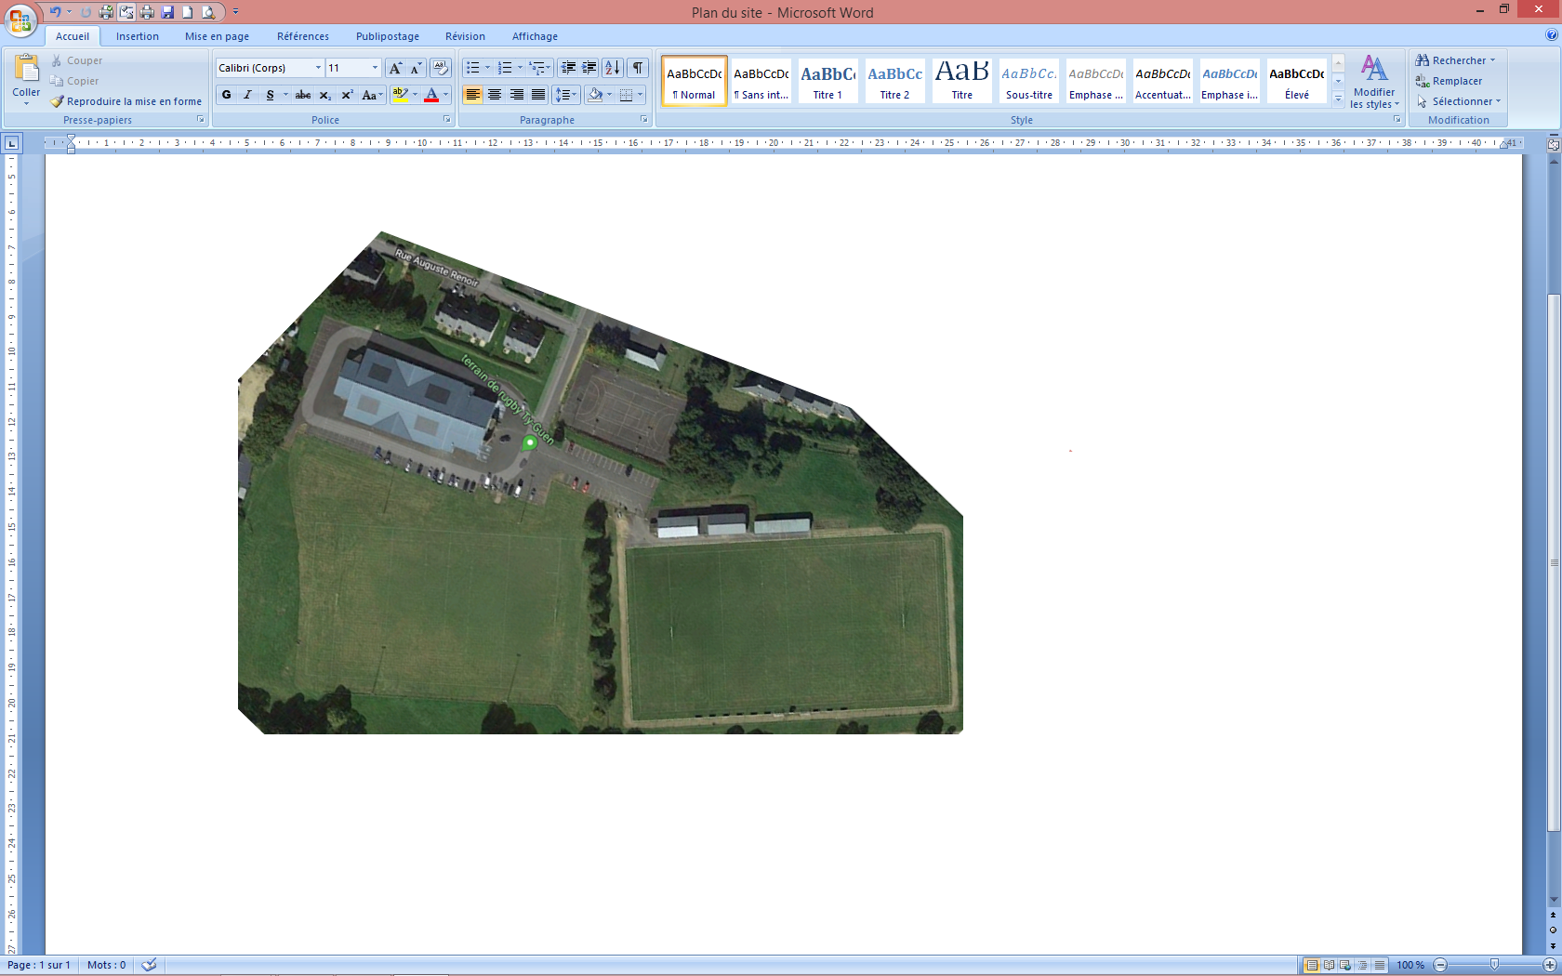

|  |  |
| --- | --- |
|  | Accueil VIP |
|  | Toilettes |
|  | Restauration |
|  | Secours |
|  | Vente tickets |
|  | Structure gonflable |
|  | Parking PSH |
|  | Podium |

**Vestiaire 5 - 6**

**Vestiaire 3 - 4**

**Vestiaire 1 - 2**

**TERRAIN D’HONNEUR**

**TERRAIN ANNEXE**

**VOUS ETES ICI**